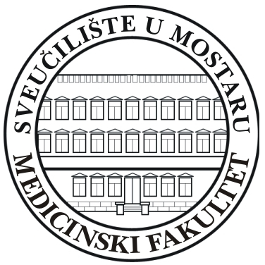 | SVEUČILIŠTE U MOSTARU  MEDICINSKI FAKULTET

PRIJAVA na natječaj za upis na doktorski studij „Biomedicina i zdravstvo“

Prijavljujem se na natječaj za upis na doktorski studij „Biomedicina i zdravstvo“ na Medicinskom fakultetu Sveučilišta u Mostaru u akademskoj 2025./2026. godini

MOLIMO ISPUNITI VELIKIM SLOVIMA
Ime
Prezime
JMBG
Mjesto i država rođenja
Datum i godina rođenja
Spol | Ž ili M

Boravište

Mjesto, poštanski broj
Ulica i broj
E-mail
Mobitel
Telefon

Zaposlenje

Ustanova zaposlenja
Odjel, Klinika, Zavod
Ulica i broj
Mjesto, poštanski broj
Telefon / telefaks

Zanimanje
Naziv visokog učilišta na kojem ste završili diplomski sveučilišni studij
Godina diplomiranja

OBLIK STUDIJA: □ puno radno vrijeme □ u dijelu radnog vremena

OBAVIJESTI želim primati na (zaokružiti): adresu boravišta ili adresu zaposlenja

ŠKOLARINU plaćam (zaokružiti): sam ili plaća_____________________________

ŠKOLARINU za prvu godinu studija u iznosu od 6.000,00 KM uplatit ću prilikom upisa (zaokružiti):

□ u cijelosti □ u dvije rate – 3.000,00 KM po semestru

Obvezujem se da ću u cijelosti podmiriti troškove školarine poslijediplomskog studija.

Dana ____________ 2025. godine ___________________________
(potpis)

